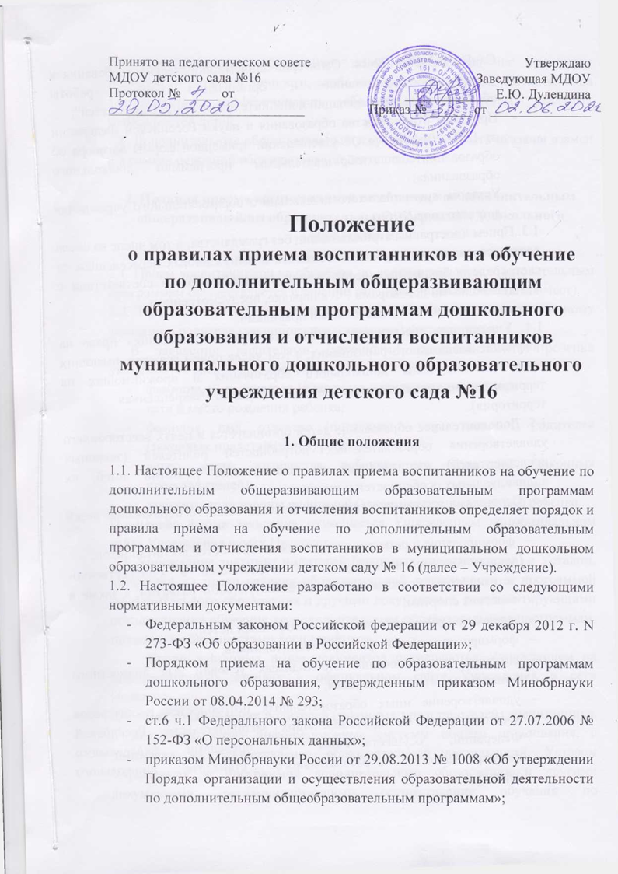

* СанПиН 2.4.4.3172-14 "Санитарно-эпидемиологические требования к устройству, содержанию и организации режима работы образовательных организаций дополнительного образования детей";
* Приказом Министерства образования и науки Российской Федерации от 13.01.2014 № 8 « Об утверждении примерной формы договора об образовании по образовательным программам дошкольного образования»;
* Уставом муниципального дошкольного образовательного учреждения детского сада №16;

1.3. Прием иностранных граждан и лиц без гражданства, в том числе из числа соотечественников за рубежом, беженцев и вынужденных переселенцев, за счет средств бюджетных ассигнований осуществляется в соответствии с международными договорами РФ в порядке, предусмотренном

законодательством РФ и настоящими правилами.

1.4. Учреждение обеспечивает прием всех граждан, имеющих право на получение дошкольного образования, в том числе прием граждан, имеющих право на получение дошкольного образования и проживающих на территории, за которой закреплен детский сад (далее – закрепленная

территория).

1.5. Дополнительное образование детей организуется в целях всестороннего удовлетворения образовательных потребностей родителей (законных представителей) воспитанников во всестороннем развитии детей, их индивидуальных особенностей и интересов.

1.6. Основными задачами организации дополнительного образования детей являются:

* формирование и развитие творческих способностей воспитанников;
* удовлетворение индивидуальных потребностей в художественно-эстетическом, нравственном и интеллектуальном развитии, а также в занятиях спортом;
* выявление, развитие и поддержка одаренных детей;
* формирование общей культуры воспитанников;
* создание и обеспечение необходимых условий для личностного развития, укрепление здоровья;
* удовлетворение иных образовательных потребностей и интересов воспитанников, не противоречащих законодательству Российской Федерации, осуществляемых за пределами федерального государственного образовательного стандарта дошкольного образования.

1.7. Дополнительное образование детей организуется на принципах творческого развития личности, свободного выбора каждым ребёнком вида деятельности, дифференциации образования с учётом реальных возможностей детей.

1.8. Дополнительные образовательные услуги не могут быть оказаны взамен и в рамках основной образовательной деятельности.

**2. Правила приема воспитанников на обучение по дополнительным общеразвивающим образовательным программам дошкольного образования**

2.1. Прием воспитанников на обучение по дополнительным образовательным программам осуществляется в течении года (при наличии свободных мест).

2.2. Прием детей осуществляется заведующим Учреждением по личному заявлению родителя (законного представителя) воспитанника.

В заявлении родителями (законными представителями) ребенка указываются следующие сведения:

* фамилия, имя, отчество (последнее – при наличии) ребенка
* дата и место рождения ребенка;
* фамилия, имя, отчество (последнее – при наличии) родителей (законных представителей) ребенка;
* адрес места жительства ребенка, его родителей (законных представителей);
* контактные телефоны родителей (законных представителей) ребенка.

Примерная форма заявления размещается Учреждением на официальном сайте Учреждения в сети Интернет.

2.3. Учреждение знакомит родителей (законных представителей) с Уставом, лицензией на право ведения образовательной деятельности, с программой дополнительного образования и другими документами, регламентирующими осуществление обучения по дополнительным образовательным программам, правами и обязанностями воспитанников.

Копии указанных выше документов размещаются Учреждением на информационных стендах и официальном сайте Учреждения в сети Интернет.

2.4. Факт ознакомления родителей (законных представителей) воспитанника, в том числе через информационные системы общего пользования, с лицензией на осуществление образовательной деятельности, Уставом Учреждения, с программой дополнительного образования и другими документами, регламентирующими осуществление обучения по дополнительным образовательным программам, правами и обязанностями воспитанников фиксируется в заявлении о приеме и заверяется личной подписью родителей (законных представителей) воспитанника.

2.5. Заявление о приеме воспитанников на обучение по дополни-тельным образовательным программам, регистрируется руководителем в Журнале регистрации заявлений о приеме на обучение по дополнительным образовательным программам.

2.6. После приема заявления, Учреждение заключает договор об образовании по дополнительным образовательным программам дошкольного образования (далее – договор) с родителями (законными представителями) воспитанника 2.7. При зачислении воспитанника руководитель Учреждения издает распорядительный акт о зачислении ребенка на обучение по дополнительным платным образовательным программам дошкольного образования.

**3. Правила отчисления воспитанников с обучения по дополнительным**

**образовательным программам дошкольного образования**

3.1. Отчисление   воспитанников   из   группы дополнительного образования   производится на   основании письменного заявления родителей (законных представителей) воспитанников:

* в связи с получением образования (завершением обучения);
* досрочно, в следующих случаях:

1. по инициативе родителей (законных представителей) воспитанников, в том числе в случае перевода воспитанника для продолжения освоения дополнительной образовательной программы в другую образовательную организацию, осуществляющую дополнительную образовательную деятельность;
2. по инициативе Учреждения в случае установления нарушения порядка приема в образовательное учреждение, повлекшего по вине родителей (законных представителей) воспитанников незаконное зачисление воспитанника в ДОУ;
3. по обстоятельствам, не зависящим от воли воспитанника или родителей (законных представителей) воспитанников и Учреждения, в том числе в случае ликвидации организации, осуществляющей образовательную деятельность.

3.2. Основанием для прекращения дополнительных образовательных отношений является приказ руководителя Учреждения об отчислении. В случае отчисления воспитанника по инициативе его родителей (законных представителей) изданию приказа предшествует письменное заявление родителей (законных представителей) воспитанников.

3.3. Права и обязанности воспитанника, предусмотренные законодательством об образовании и локальными актами Учреждения, прекращаются со дня его отчисления из группы дополнительного образования.

3.4. Досрочное отчисление воспитанника из группы дополнительного образования по инициативе родителей (законных представителей) воспитанников не влечет за собой возникновение каких-либо дополнительных, в том числе материальных, обязательств перед Учреждением.

**4. Заключительные положения**

4.1. Настоящее Положение действует до принятия нового. Изменения в настоящее Положение могут вноситься Учреждением в соответствии с действующим законодательством и Уставом Учреждения.